学法考试平台系统
学习平台操作手册
目录
一、登录 2
1、登录 2
2、主页面 3
二、年度学法 7
三、所有课程 9
1、所有课程 10
2、必修课程 11
四、日常测验 12
五、年度考试 15
六、统计信息 18

一、登录

1、登录
打开平台登录页面，输入手机号、密码、验证码，点击登录，进入平台。如下图：
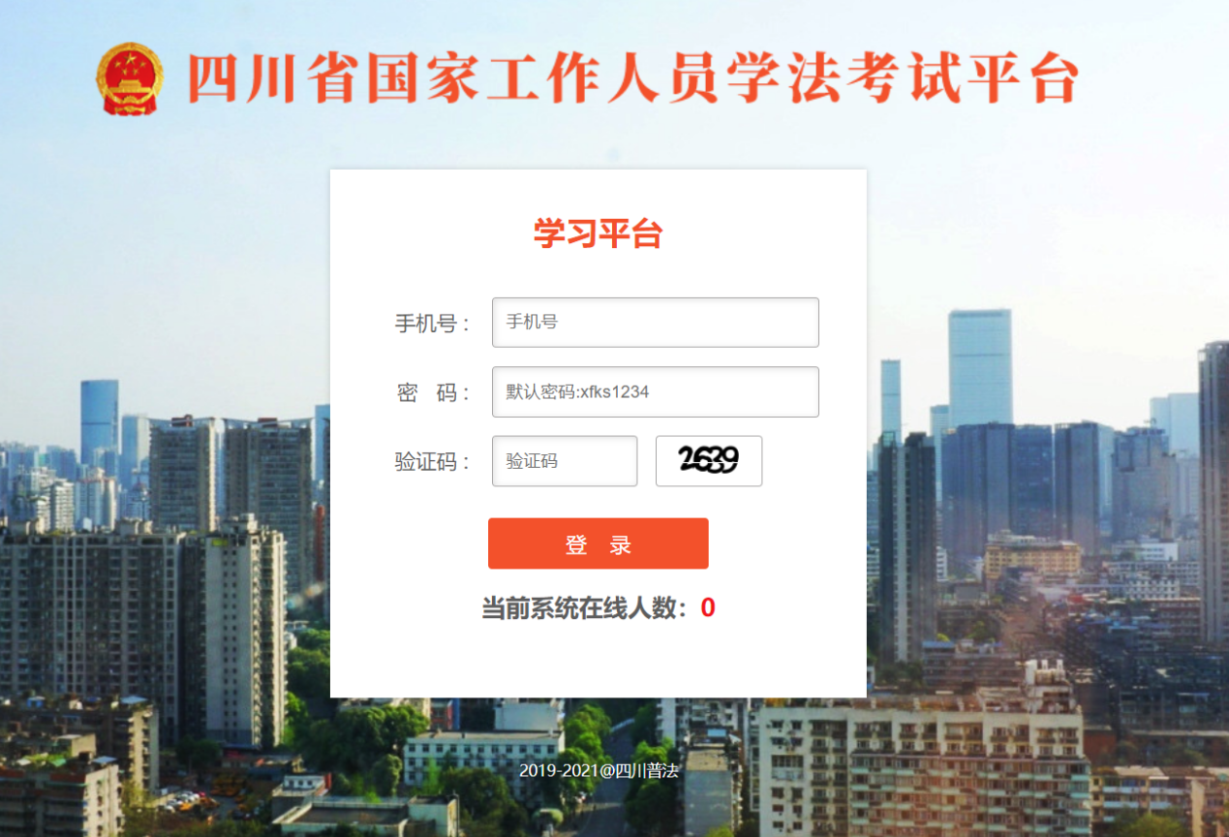
账号登录测试用例：
文字说明 | 填入内容 | 备注
用户名 | 学员小张的手机
密码 | 填入密码
验证码 | 填入右侧的验证码

2、主页面
登录成功，跳转到主页面。主页面右上角有三个图标按钮，分别是“系统通知”，“账户信息”，“退出登录”。其左边是“检索课件”，根据课程名称或章节名称检索课件。主页最左边的五个导航分别是 “年度学法”，即主页面按钮；“所有课程”即所有的课程读本；“日常测验”方便给学员进行测验自己的学法情况；“年度考试”让学员参加年度考试；“统计信息”统计出学员所有学法的统计情况。“最新通知”列表点击通知超链接进入查看该通知，同时能“查看更多”。“最新通知”的左边是“推荐阅读”列表，点击课件超链接进入课件的学习，同时也能“查看更多”。“推荐阅读”左边顶部是学员的信息，其下方是本年度的学习进度“学习进度”以及“考试安排”的列表。主页中间部分是本年度必修课程“年度重点课程”，必修课程进行了分类统计。如下图：
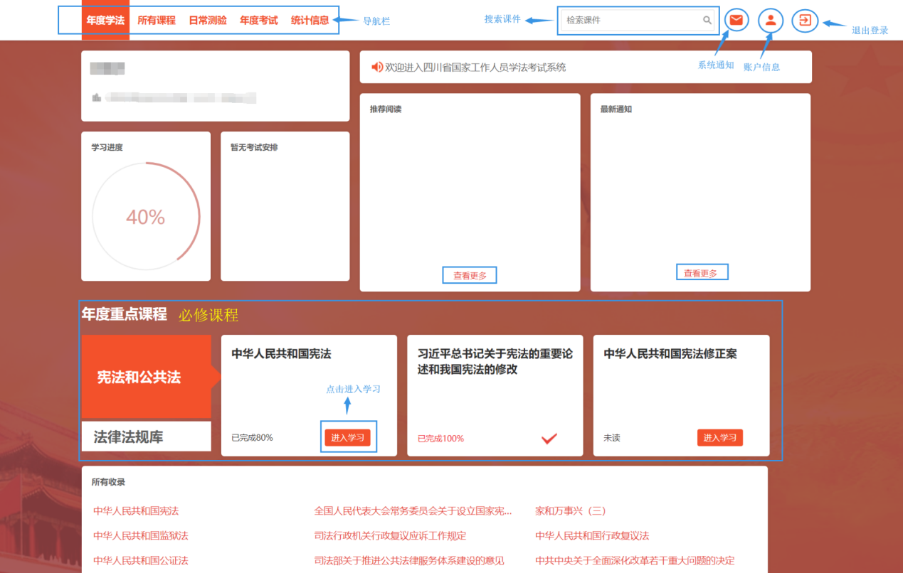

- 系统通知
在主页的“最新通知”能直接查看该通知。点击“最新通知”的查看更多或者点击主页右上角的“系统通知”进入通知列表。如下图：
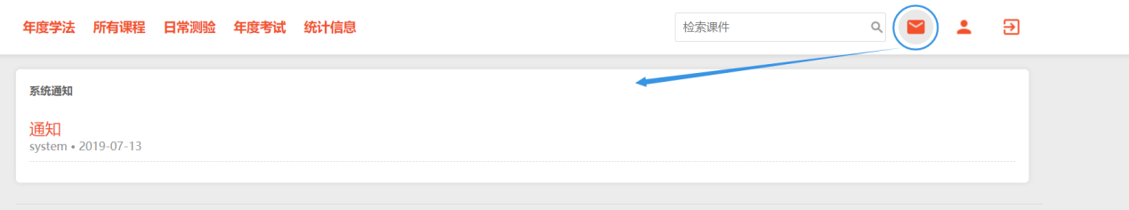
点击通知名上的超链接能查看该通知

- 账户信息
账户信息下有“修改个人信息”，“已收藏读本”，“学习记录”，“测验记录”以及“考试记录”五个管理功能：
- 修改个人信息
修改好个人信息，点击提交按钮。修改成功，结果如下图：
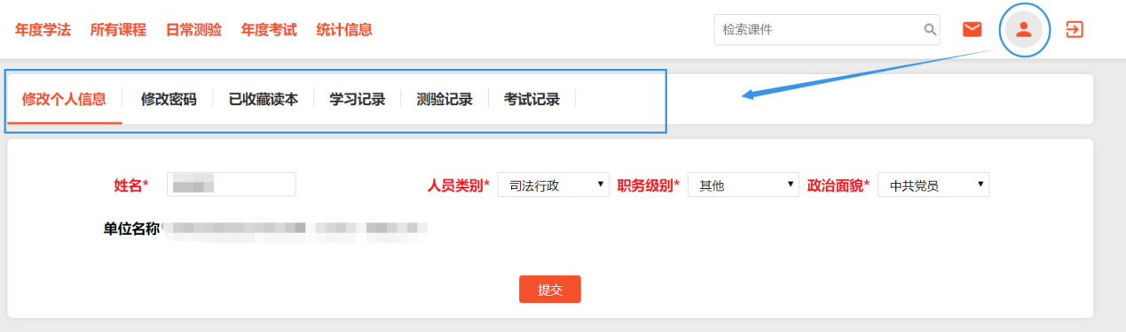
- 修改密码
修改个人登录密码，如下图：
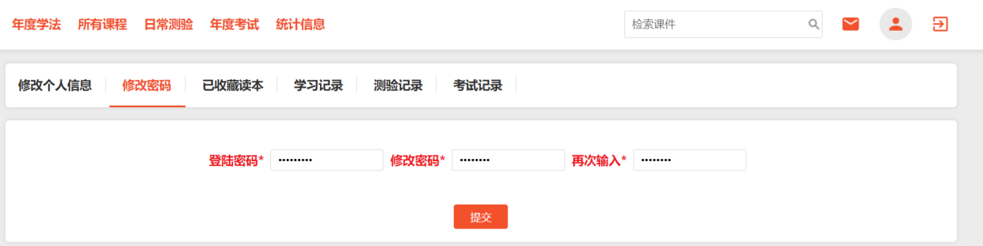
- 已收藏读本
点击“已收藏读本”可以查看自己收藏的读本，点击查看进行读本的学习。如下图：
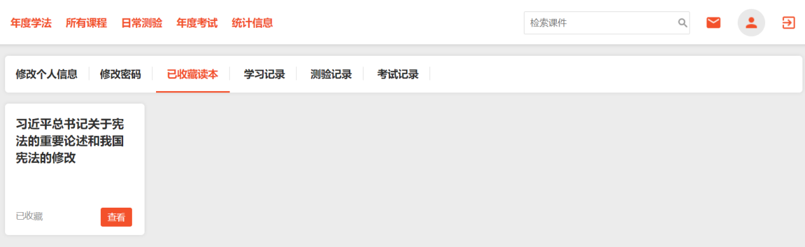
- 学习记录
点击“学习记录”本年度的学习记录信息。如下图：
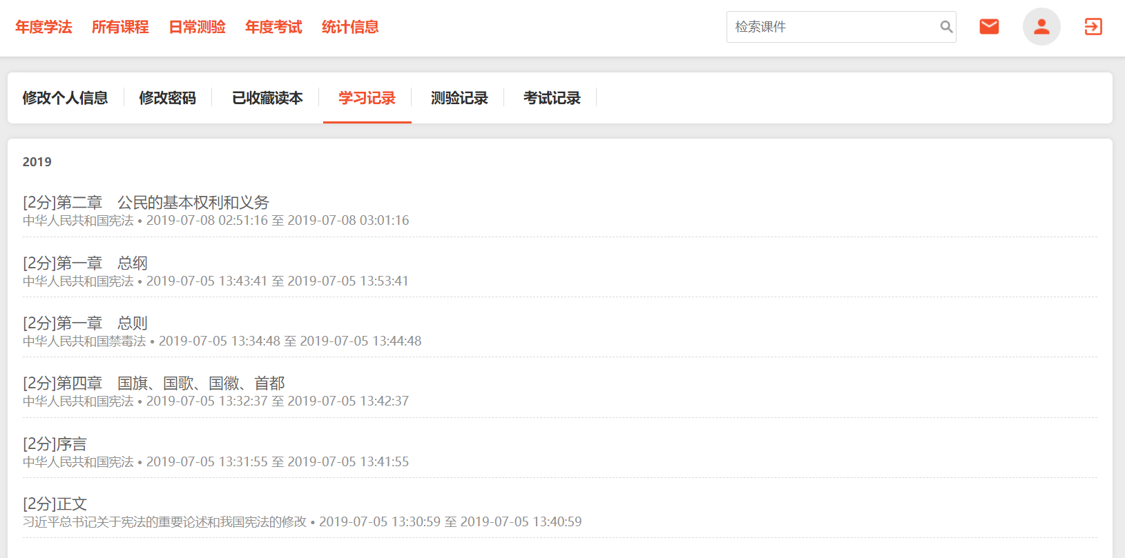
- 测验记录
点击“测验记录”查看本年度测验记录。如下图：
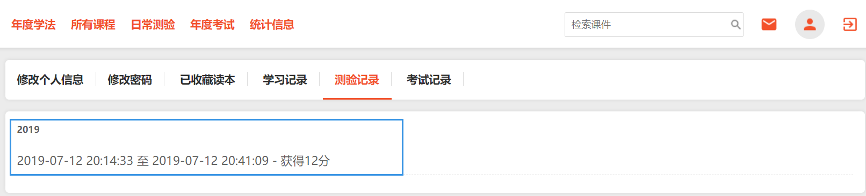
- 考试记录
点击“考试记录”查看本年度考试记录。如下图：
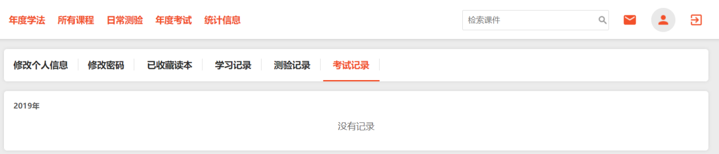
- 退出登录

点击“退出登录”按钮，如下图：
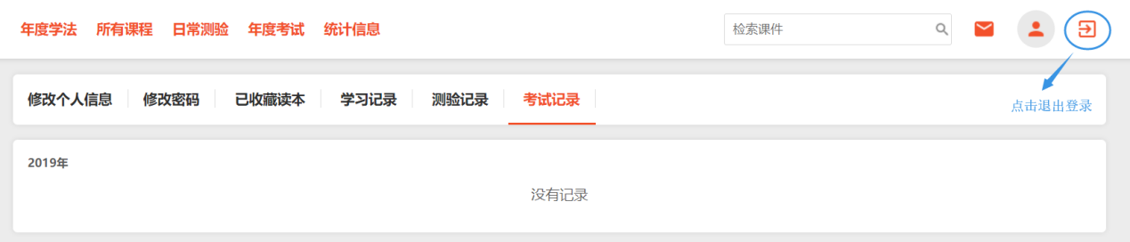
退出成功，回到登录页面。如下图：
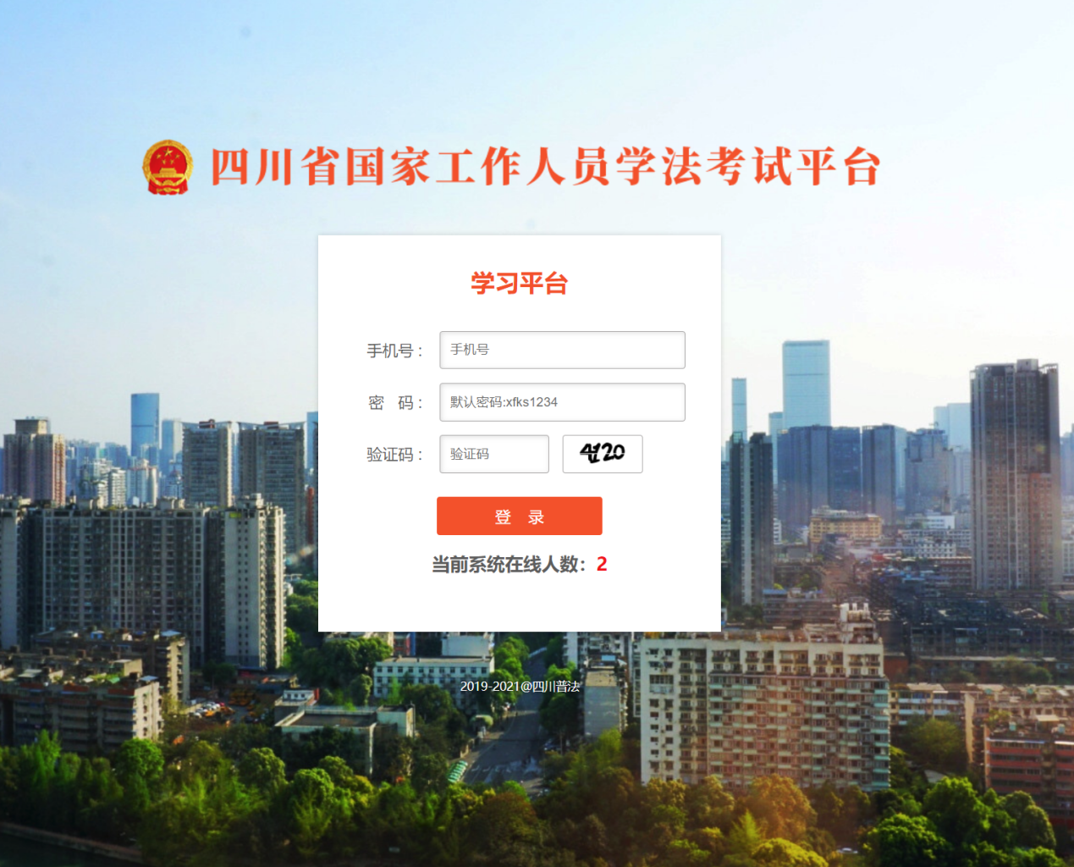

二、年度学法
点击导航菜单的 “年度学法”，即系统的主页面，其功能介绍如上主页面的介绍。这里我们特别介绍一下对课件的学习。进行课件的学习有很多方式，在“年度学法”导航中可以通过“推荐阅读”、“年度重点课程”或“所有收录”中点击进入学习。如下图：
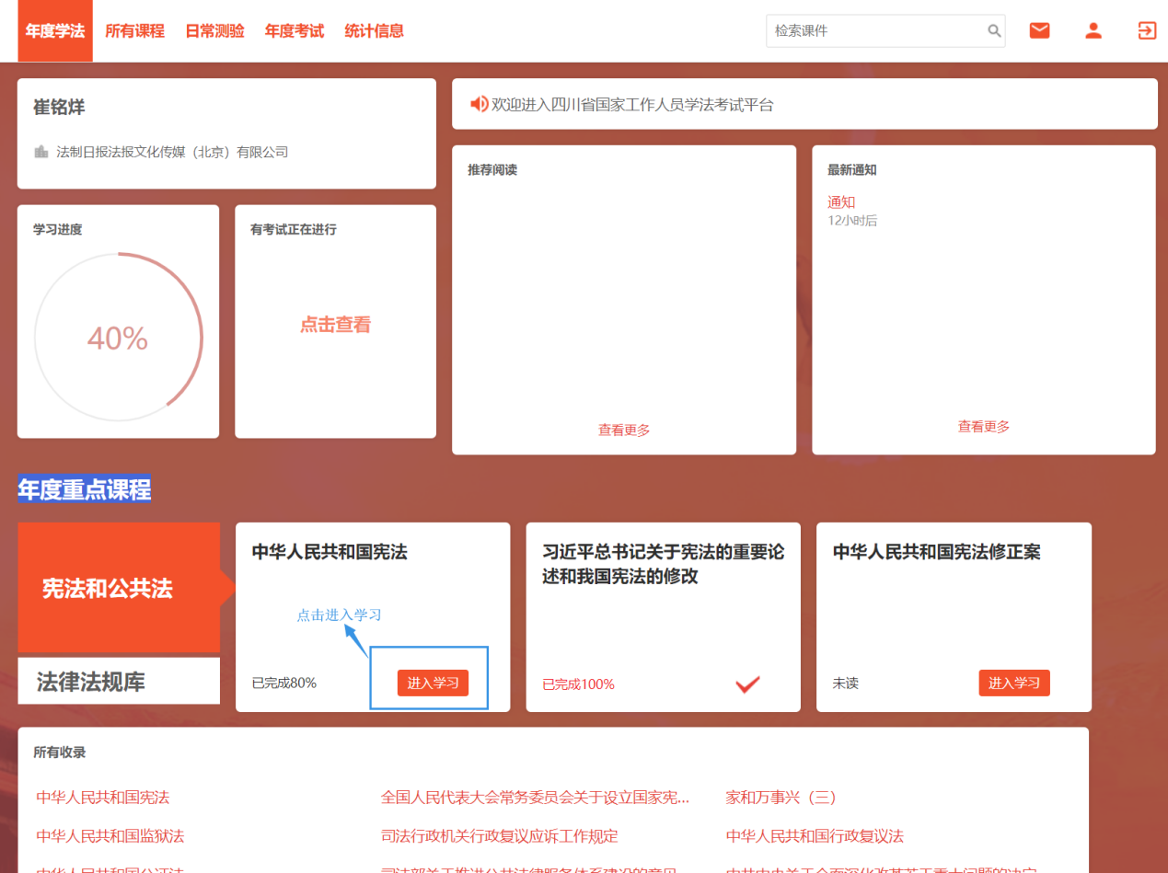
选择课件，点击进入，可以看见课件的信息及其目录，同时可以进行收藏操作。在目录下的章节上我们可以看见已获得的学分，学习需要观看至少10秒。如下图：
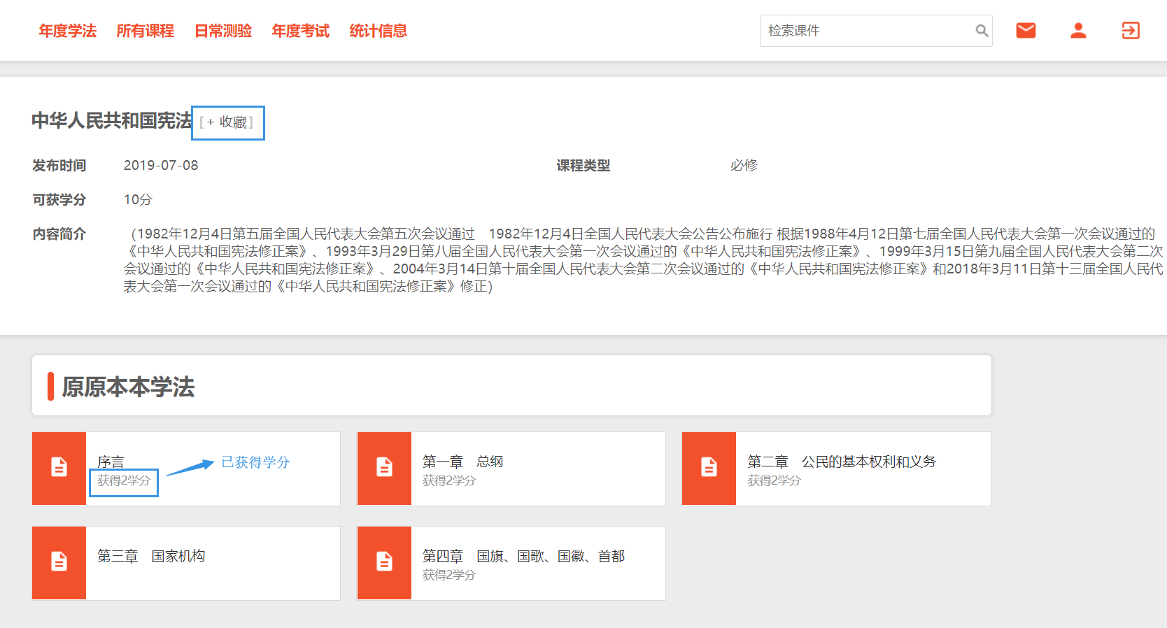
点击目录下的章节进入学习，学习课件的内容。
其中右下角圆圈位置是本章节的“学分”，灰色代表未获得，橙色代表已获得。点击“上一页”，“下一页”阅读读本内容，可以点击“字体图标”更换字体，当我们看完或者想换章节的时候，我们可以点击“返回目录”按钮返回目录。如下图：
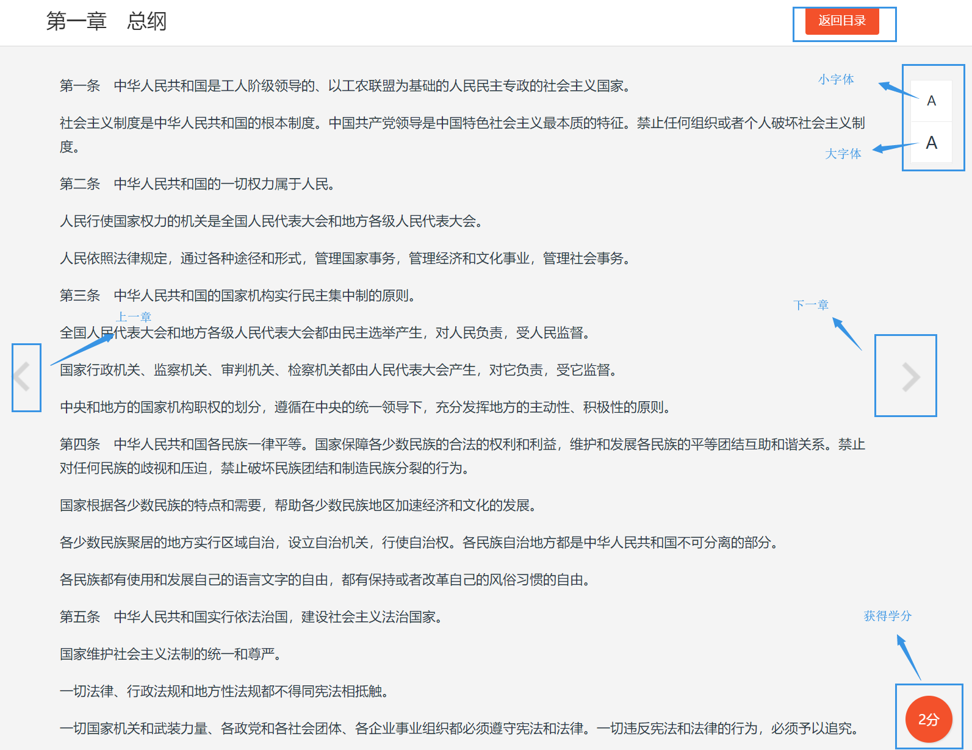

三、所有课程
点击导航菜单“所有课程”。其中有“所有课程”和“年度重点课程”两个功能。如下图：
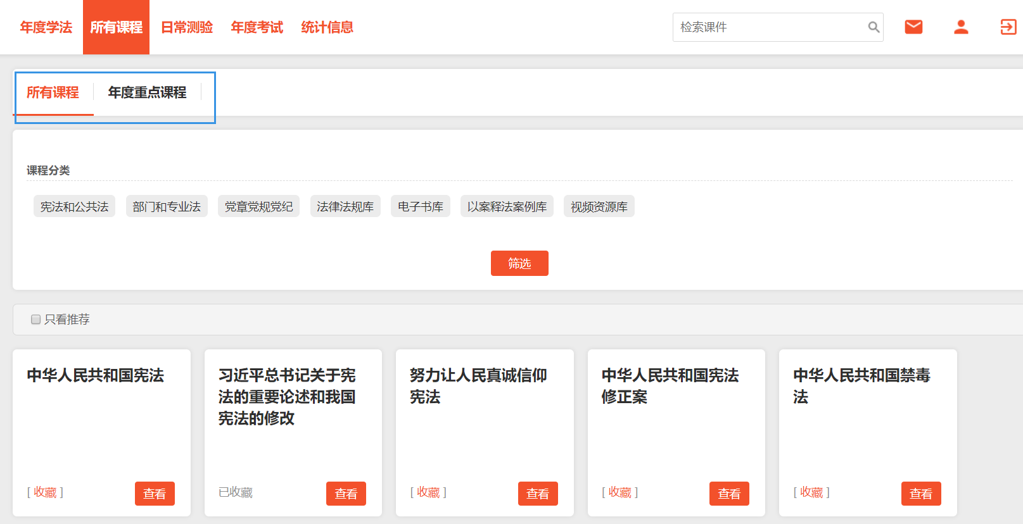

1、所有课程
按课程分类选中，点击筛选按钮查询所有课程（若不进行选中则查询全部）。还有“只看推荐”，点击选中则只查看推荐的普法读本。在此页面中还可以对读本进行收藏或查看。如下图：
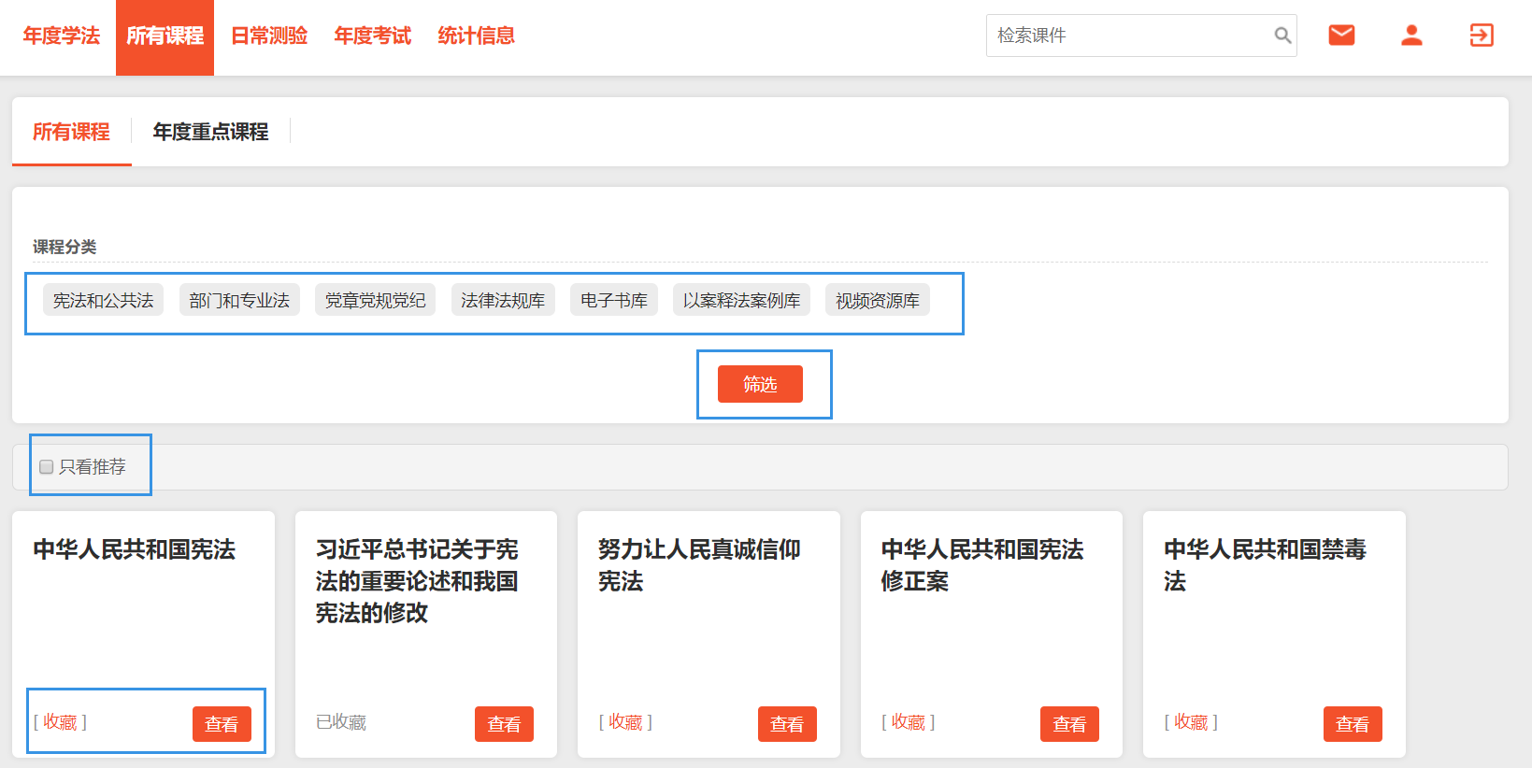
点击查看，进入读本即可学习该读本。

2、必修课程
点击年度重点课程，我们可以看到有课程名称，学习进度以及学习读本。如下图：
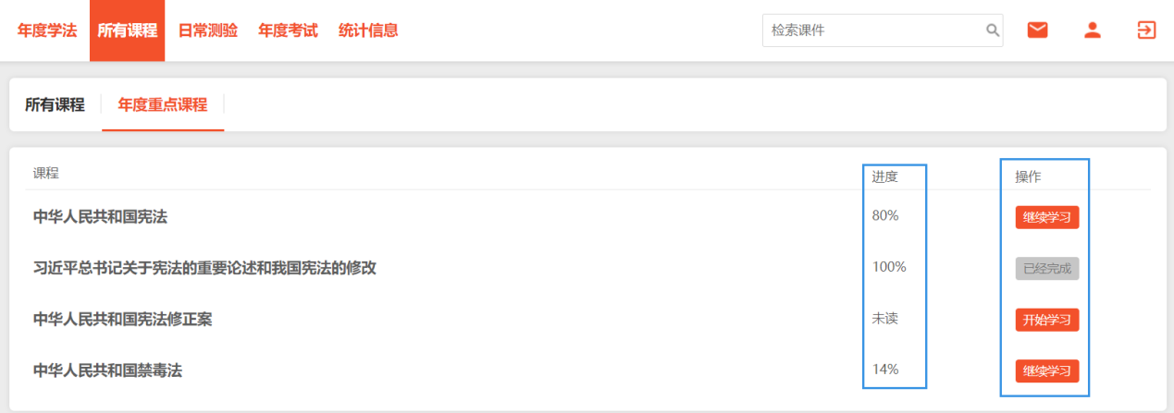
点击进行学习。

四、日常测验
点击导航菜单“日常测验”，进入日常测验，选择按课程分类进行筛选。如下图：
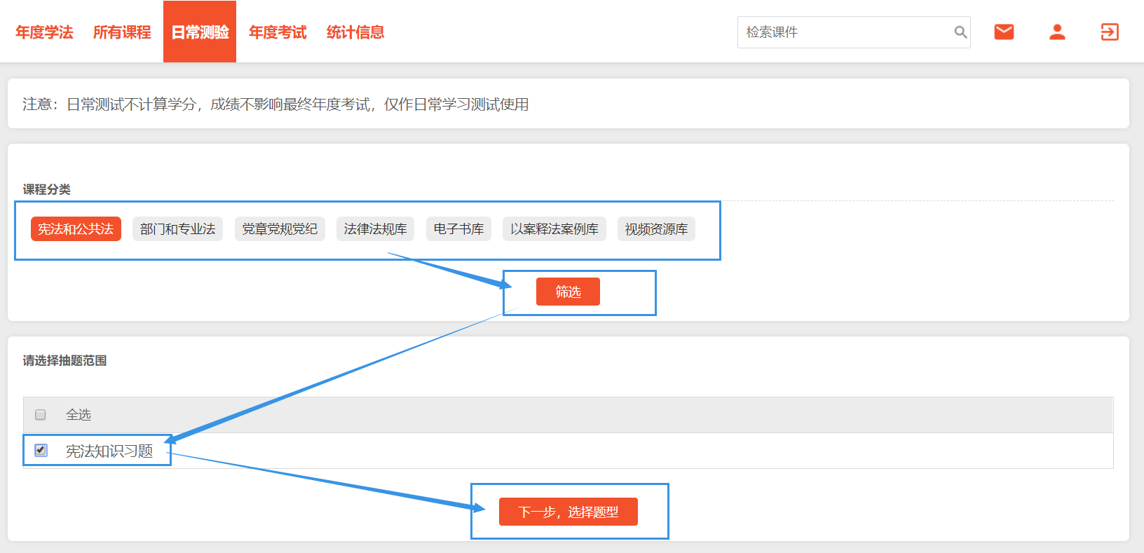
在“请选择抽题范围”中选择读本，点击下一步，选择题型。如下图：
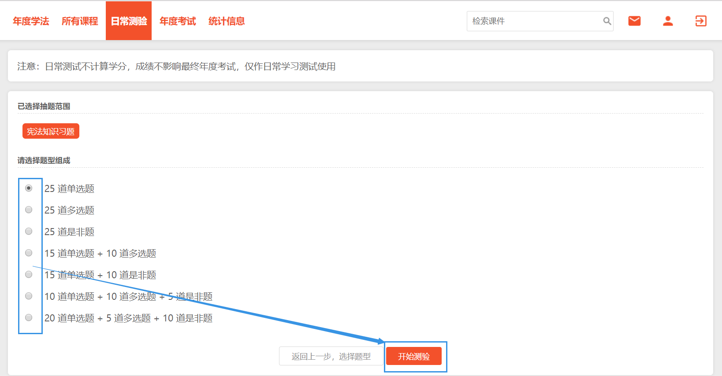
在“请选择题型组成”中选择题型组成，点击开始测验按钮进入日常测验。
右上角的四个图标按钮分别是网络延迟，设置提醒，个人信息以及退出测验。网络延迟可以看见当前的网络流畅度，设置提醒可以提醒考生还有多少时间测验将结束。个人信息可以确认考生的信息，点击退出即可退出测验。“日常测验”下方是正在倒计时的剩余测验时间，总分以及答题的进度。如下图：
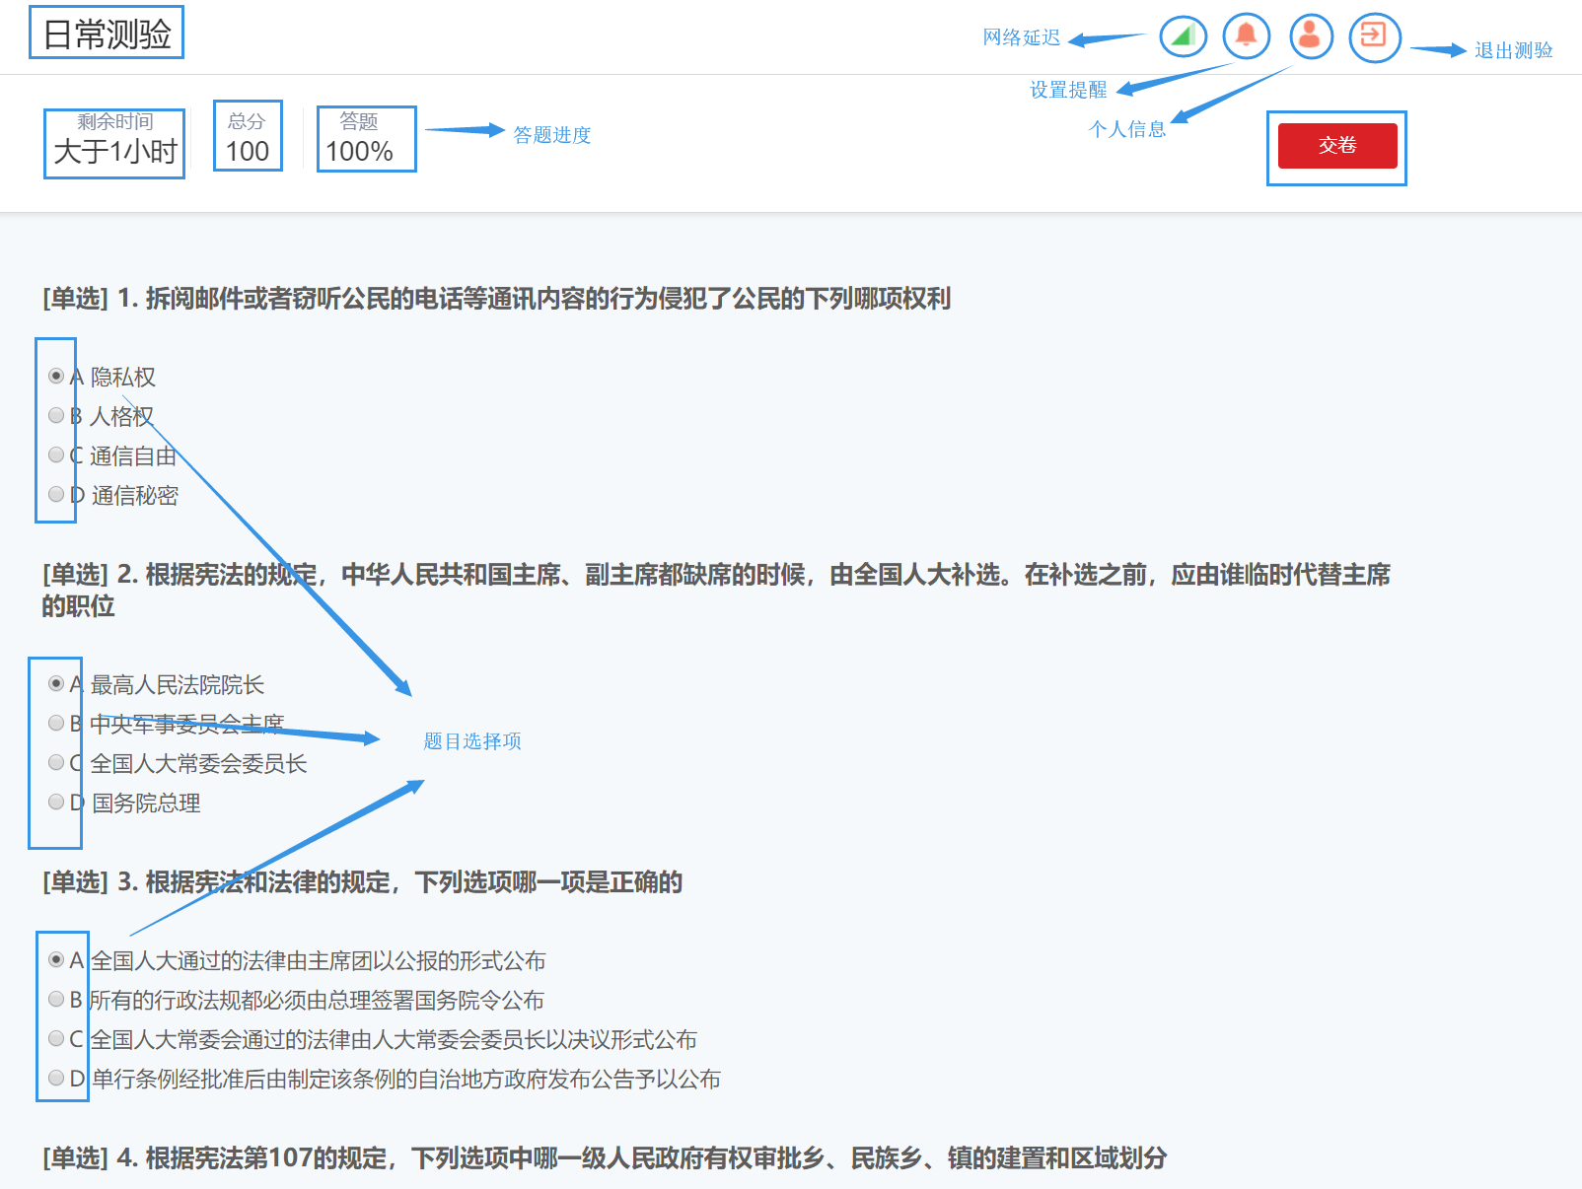
作答完成，点击交卷测验结束，测验倒计时停止，得出测验结果，可以查看到测验得分。如下图：
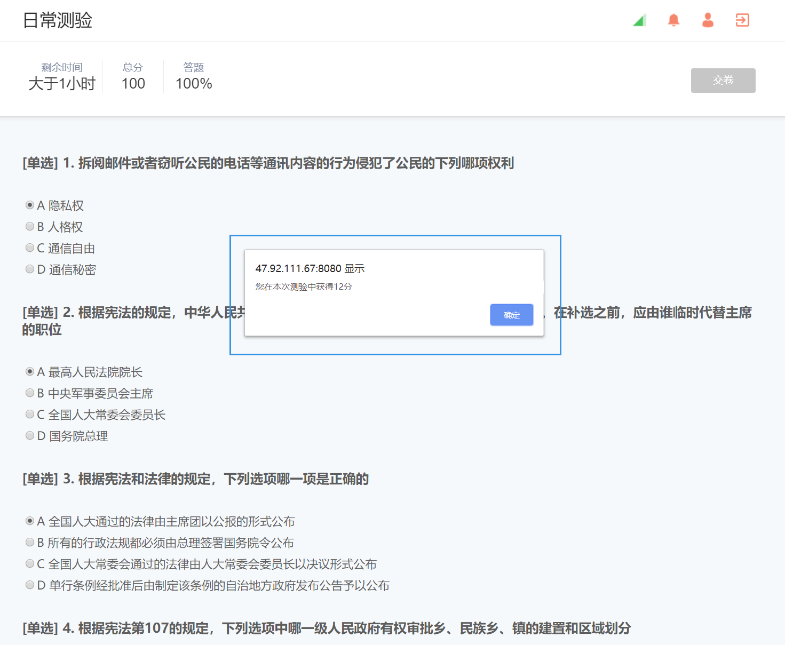
点击确定，即可查看正确答案。如下图：
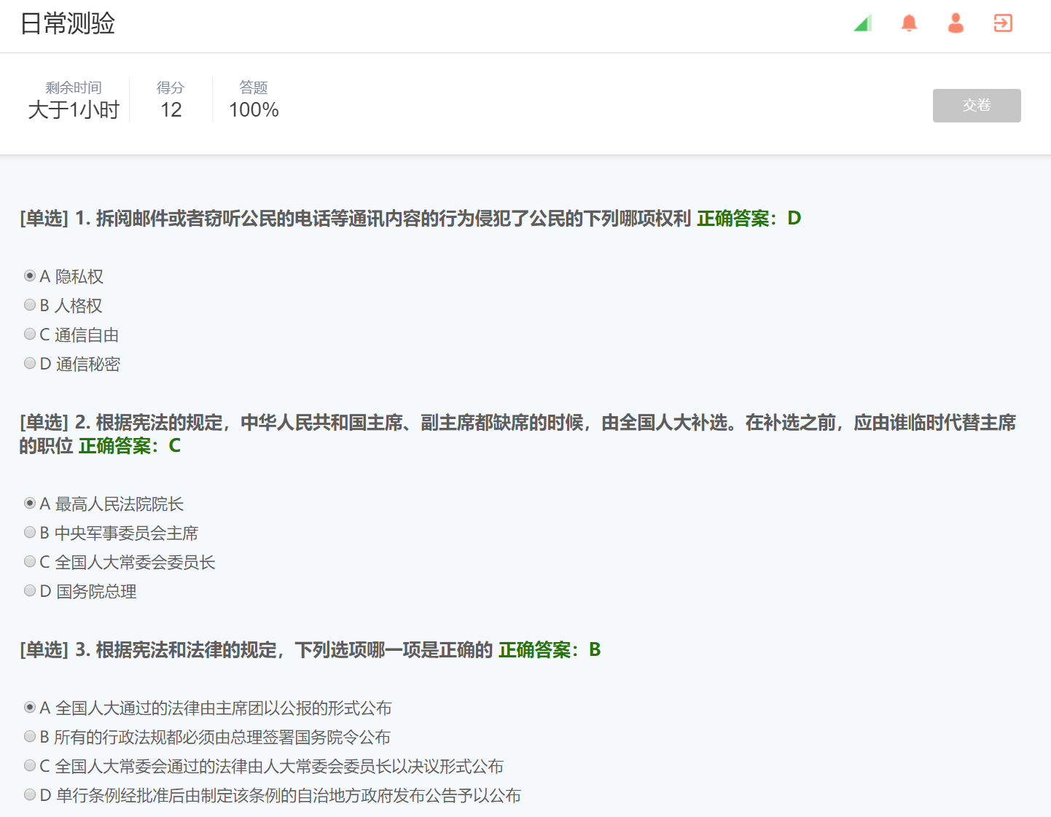

五、年度考试
点击导航菜单“年度考试”。可以查看本年度考试信息，其中左上角的“参加考试注意事项”，右侧有“最近考试得分”的记录，最下方的“近期考试安排”，在“近期考试安排”中显示了最近的考试安排。如下图：
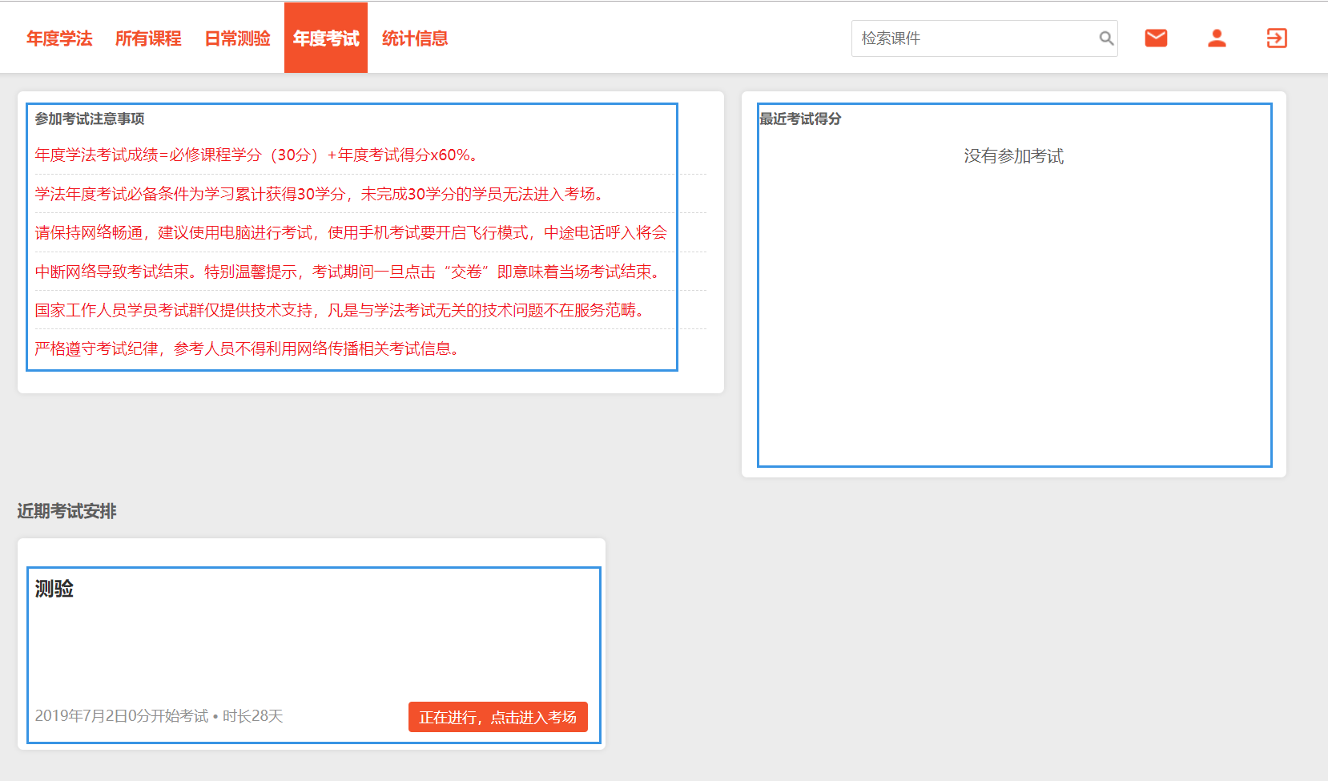
“正在进行，点击进入考场”点击进入考场，但如果没有完成本年度的必修课程，必须完成才能进入考试。

学习完必修课程，点击进入考试。其操作界面同日常测验界面一样，多一个保存答案功能，保存答案后刷新页面已做的题目仍然保存答案。如下图：
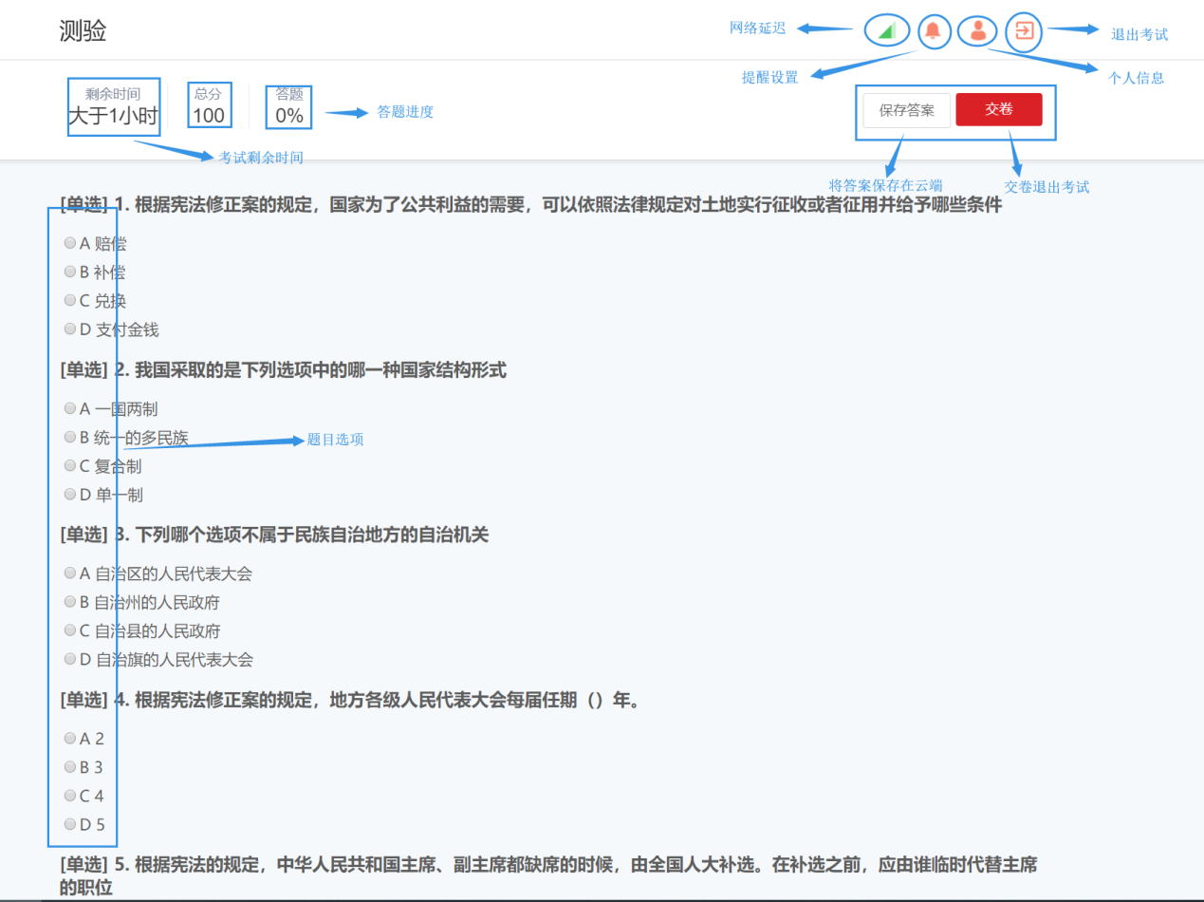
作答完成，点击交卷完成考试，提示“确定交卷”。如下图：
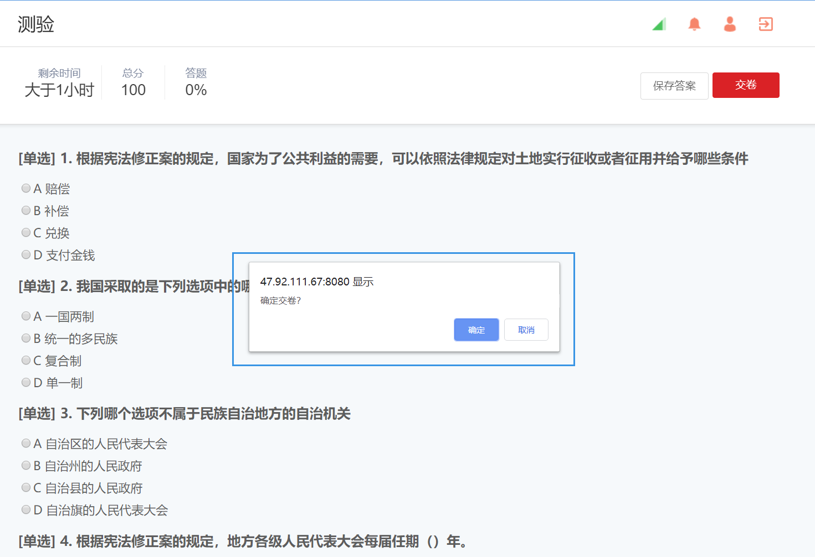
点击“年度考试”，在最近考试得分中，我们可以看到考试得分情况。已考试再次点击进入考试则提示“您已交卷”。如下图：
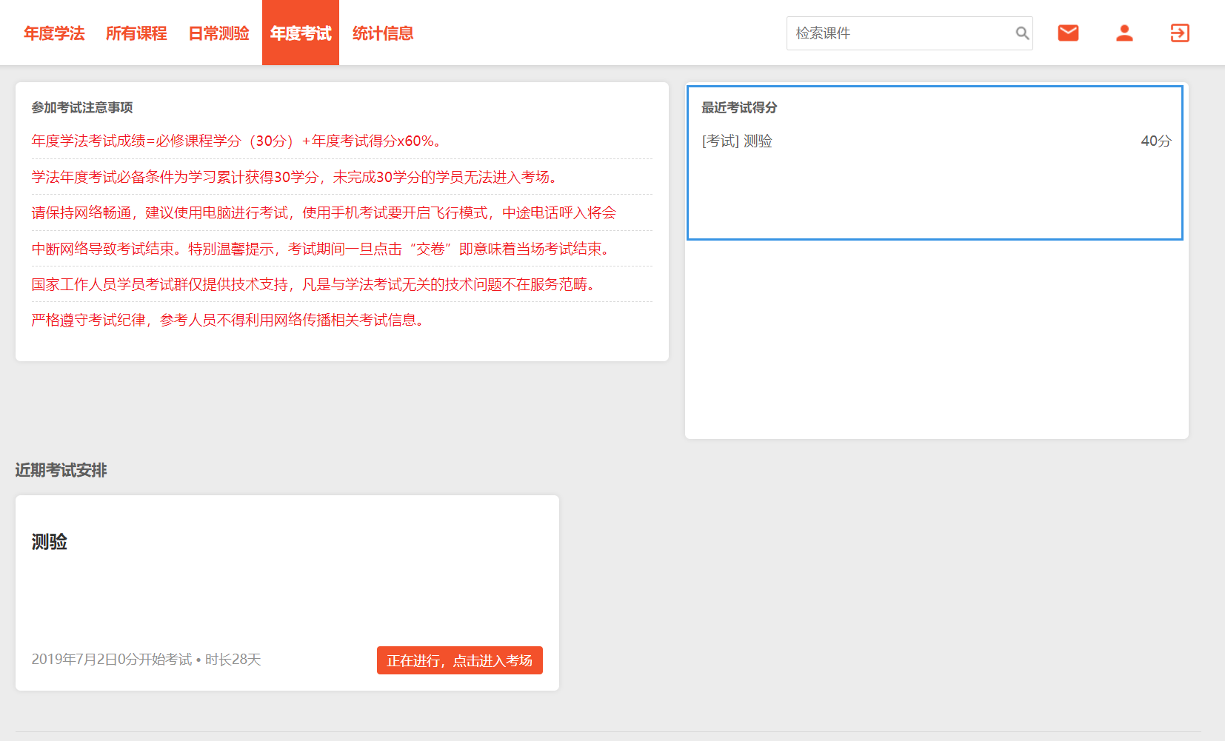

六、统计信息
点击导航菜单“统计信息”。可以看见左上角的“个人信息”，左下角的“我的学习记录”，中间部分的“我的测验记录”以及右下角的“我的考试记录”。如下图：
